Relationsprofil – Netværksdiagram til SSP – enkelt
Eksempel på relationsprofil:

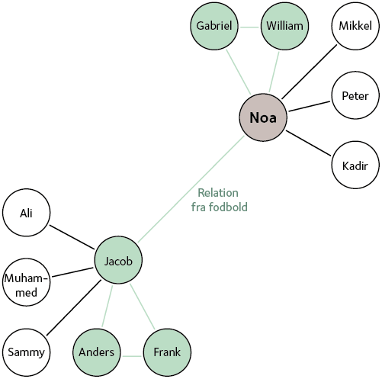

Grafik til relationsprofil:

